**志愿者风采展示**

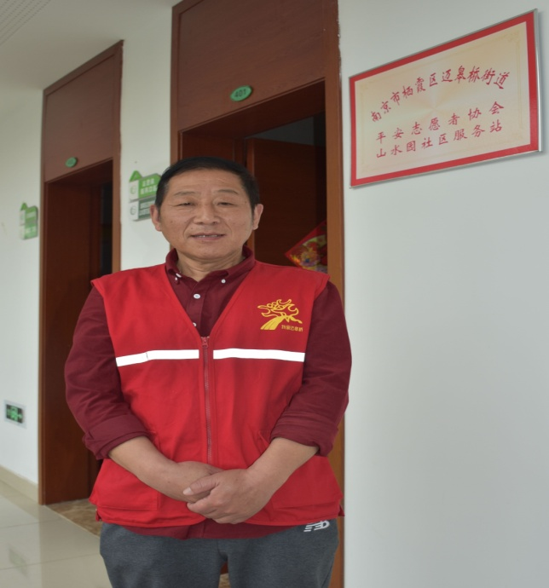孙学林于2015年9月任燕升园14栋楼栋长，孙师傅还是山水园社区巡逻队的负责人，他在巡逻队的队长岗位上默默耕耘，为社区的卫生和安全环境无私奉献；他助人为乐，为居民调解矛盾，为左邻右舍排忧解难，为孤寡独居老人送去关怀。他任劳任怨，照顾癌症戏友直至生命的最后一刻；他生活简朴，不计较个人得失，无私地组织了一场又一场扬剧表演，为居民带来欢乐；他独自一人生活，却因为自己的热情善行将左邻右舍团结成一家人，给巡逻队带来一股凝聚力，他所在的地方总是一个大家庭；他年逾花甲，从朝气蓬勃到如今两鬓斑白，一直秉持着助人为乐的精神，依旧活跃在扬剧舞台上，活跃在为民服务的平台上，尽自己的力量，为社会添一份温暖与感动！